AUTOMAÇÃO RESIDENCIAL COM PIC18F4550 E SUPERVISÓRIO COM COMUNICAÇÃO POR PROTOCOLO TCP/IP

Duan Cleypaul Santos
Paulo Victor Galvão Simplício
Beatriz Rêgo Lima
Ivens Oliveira de Arroxellas Costa
Paulo Henrique Gomes Silva
Agnaldo Cardozo Filho

RESUMO
Este trabalho foi desenvolvido com o intuito de simular um sistema de automação residencial controlado por microcontrolador PIC18F4550 e supervisionado remotamente por interface gráfica via internet, utilizando protocolo TCP/IP. O projeto busca automatizar componentes básicos de um sistema residencial, a saber iluminação, portão da garagem e temperatura, e tornar o monitoramento e controle dos mesmos acessíveis aos seus usuários. Um sistema como este apresenta sua importância em fornecer maior segurança e domínio de uma casa a seus proprietários. Uma maquete foi desenvolvida para simular de forma genérica uma residência que possui iluminação, temperatura e portão da garagem controlados. Possui uma interface, desenvolvida em Ruby, que serve de supervisório para o sistema e que se comunica com o microcontrolador, servidor e cliente por protocolo TCP/IP. Destaca-se no sistema a mobilidade de supervisão e controle do mesmo, que pode ser feito independente de localização geográfica, desde que haja conexão com a internet. A automação aplicada apresenta resultados satisfatórios, dados os objetivos propostos.

Palavras-chave: Automação Residencial. TCP/IP. Microcontrolador. Supervisório.

1 INTRODUÇÃO

A história humana é marcada pelo desenvolvimento da tecnologia. Antes mesmo de se conceituar este termo, o homem já buscava formas inovadoras de solucionar problemas ao seu redor. Com a ascensão dos microcontroladores em 1971, um novo universo de possibilidades foi introduzido ao homem – a automação – e junto a ele novas maneiras criativas de se resolver problemas; partindo disso, a automação de tarefas cotidianas repetitivas trouxe praticidade aos usuários, resultando em otimização do tempo e eficiência.
Naquela mesma época, com a criação revolucionária da internet, a comunicação remota se tornava mais uma grande vertente tecnológica. Pessoas ao redor do mundo passaram a se comunicar de forma simples, direta e em tempo real.
Atualmente, a automação residencial, também conhecida como domótica, integra o poder de controle e acionamento de dispositivos dos microcontroladores à mobilidade de envio e recepção de dados da internet, gerando comodidade, praticidade e segurança ao lar. De acordo com a Associação de Casas Inteligentes (Smart Homes Association), a melhor definição de tecnologia para o termo Smart Home é: “a integração da tecnologia e serviços através da rede residencial para uma melhor qualidade de vida”. Noutra perspectiva, a renomada empresa de pesquisa Berg Insight, que trabalha no ramo de Internet das Coisas (IoT) desde 2004, sediada na Suécia, define Smart Home como sistemas que exigem um aplicativo móvel ou portal web como interface para o usuário (BERG INSIGHT, 2016). Com a mesma visão, este trabalho busca oferecer um serviço alternativo aos sistemas supracitados.
O termo domótica é originado da junção das palavras Domus, que em latim significa casa, e Robótica, que representa uma tecnologia capaz de controlar todos os ambientes de uma residência por meio de um só equipamento, incluindo temperatura, luminosidade, som, segurança, ou seja, automação residencial (BOLZANI, 2004). Segundo Takiuchi (2004), para corresponder as exigências, a domótica faz uso de vários equipamentos distribuídos pela residência de acordo com as necessidades dos moradores. Estes equipamentos podem ser divididos em três principais grupos: Atuadores: controlam os aparelhos da residência como, por exemplo, as luzes; Sensores: capturam informações do ambiente como, por exemplo, presença, umidade; Controladores: são responsáveis pela administração dos atuadores e sensores, controlando todos os aparelhos da residência que fazem parte da automação.
Segundo Quinderé (2009), a domótica apresenta algumas dificuldades estruturais e conceituais. A principal problemática apresentada é o local de instalação dos equipamentos a serem utilizados. Dessa forma, é necessário realizar algumas reformas na residência tornando-se impossível não gerar gastos onde por sua vez são considerados altos. Talvez, o alto custo seja considerado a maior dificuldade enfrentada pela domótica (BOLZANI, 2004).
A combinação de comunicação via internet, automação por microcontroladores e criatividade dá forma à motivação deste projeto. Além de atender aos pré-requisitos estabelecidos para avaliação em disciplina de Microcontroladores do curso de Engenharia Mecatrônica, no Centro Universitário Tiradentes (UNIT/AL), este projeto visa automatizar uma casa de dois pavimentos utilizando um microcontrolador PIC18F4550, da empresa MICROCHIP, no controle de iluminação, temperatura e portão da garagem, com supervisório desenvolvido em Ruby para controle e monitoramento do sistema via protocolo TCP/IP. Tal sistema impacta diretamente a segurança residencial, fator essencial no mundo moderno, e contribui eficazmente na disseminação de informação quanto à aplicação das tecnologias envolvidas.

2 MICROCONTROLADOR PIC18F4550

Para o controle e automação do protótipo apresentado no projeto, foi utilizado o microcontrolador PIC18F4550 da MICROCHIP® presente na placa de desenvolvimento MB-PIC18F/ST V2.0. Como função básica, o microcontrolador controla o acionamento do sistema de iluminação (LEDs) e do portão com motor elétrico para a garagem e faz a leitura de temperatura por meio de um sensor NTC. Para que todo o protótipo pudesse se comunicar de forma lógica e funcional, foram realizados procedimentos de preparação de ambiente para desenvolvimento de código (instalação de softwares), organização estruturada do programa em linguagem C e fabricação de PCIs.

2.1 AMBIENTES DE DESENVOLVIMENTO

Para edição do programa em linguagem C foi necessário instalar em sistema operacional Windows® o software MPLAB®, que é um ambiente integrado de desenvolvimento (IDE) destinado a desenvolver aplicações para microcontroladores da MICROCHIP®. Uma vez escritos, os códigos foram compilados em software CCS Compiler e, posteriormente, transferidos via USB para o PIC18F4550 por meio do siow.exe. A Figura 4 ilustra o ambiente pronto com os três softwares supracitados em andamento.

Figura 1 – Ambiente de desenvolvimento da programação
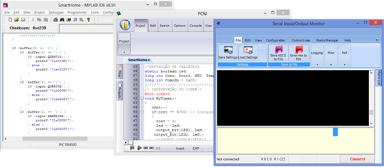
Fonte: Autores (2016).

2.2 ESTRUTURA DO CÓDIGO

O código desenvolvido para este sistema se dividiu em quatro estruturas básicas: arquivos de cabeçalho, interrupção por Timer0, função voidmain e um loop infinito.
O cabeçalho é composto por declarações básicas que são imprescindíveis para o funcionamento do sistema, como: estipulação do tipo de microcontrolador utilizado, resolução do ADC, declaração de variáveis e definição dos fuses e dos pinos do display.
Na estrutura de interrupção por Timer0 foram inseridos a leitura do sensor com ADC, a leitura dos botões que acionam os LEDs, as saídas de acionamento destes LEDs e a impressão da variável no display e na porta Serial.
A função voidmain (função principal de retorno vazio) engloba as funções setup do conversor analógico digital e das interrupções por Timer0 e Timer2, bem como a habilitação de interrupção global e configuração do PWM. É nesta seção que as primeiras configurações serão estabelecidas, executando apenas uma vez.
Por fim, a estrutura de loop infinito engloba as informações que precisam ser executadas várias vezes durante a ativação do sistema e, principalmente, a definição do DutyCycle do PWM do motor.
Para garantir o funcionamento do sistema em conjunto, foram testadas algumas partes para análise de comportamento. A interação entre interruptores e lâmpadas (botões e LEDs) foi testada, bem como a leitura do sensor de temperatura e controle de acionamento dos motores. Todos os acionamentos foram desenvolvidos com base num controle real, o que remete à utilização de relés. Os resultados dos testes foram apresentados na seção 6.
As bibliotecas referentes ao microcontrolador, timers, delay e comunicação serial foram adicionadas para facilitar a programação, deixando-a mais apresentável e intuitiva.

2.3 PCI E CIRCUITOS ELÉTRICOS

Dados os diferentes tipos de componentes eletrônicos presentes no protótipo, como LEDs, motor, interruptores, sensor de temperatura e display, foi necessário desenvolver placas de circuito impresso (PCI) para tornar o ambiente visualmente mais agradável e organizar o envio de sinal destes dispositivos para o microcontrolador. No desenho esquemático e layout das placas, foi utilizado o software Eagle 7.70.
Primeiramente, foi elaborado o esquemático de um circuito de inversão de polaridade para um motor DC. Para isto, foram utilizados os seguintes componentes eletrônicos: Circuito integrado ULN 2003 relés, e conectores. Feitas as devidas ligações, o esquemático ficou como segue:

Figura 2 – Esquemático da PCI de inversão de polaridade com relé
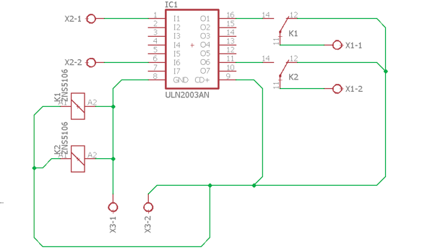
Fonte: Autores (2016).

Uma vez testado o comportamento do circuito e sendo ele satisfatório, desenvolveu-se o layout da Figura a seguir:

Figura 3 – Layout da PCI de inversão de polaridade com relé
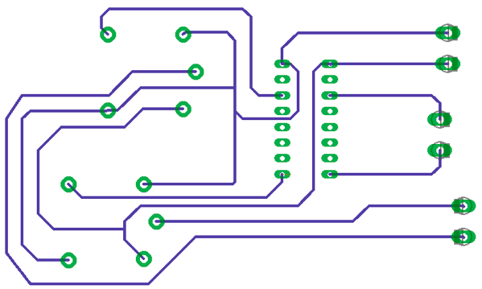
Fonte: Autores (2016).

Da mesma forma, foram produzidos os esquemáticos e layouts referentes a uma PCI contendo os LEDs e o sensor de temperatura (chamou-se de PCI de interface) e outra PCI com os botões (interruptores), tornando o sistema mais prático e bem distribuído. Após a confecção das placas citadas anteriormente, os circuitos foram testados e implementados na maquete. Os esquemáticos e layouts da PCI de interface, dos interruptores e demais informações dos circuitos elétricos foram omitidas por questões de limitação de espaço disponibilizado e melhor visualização dinâmica do artigo.

3 INTERFACE GRÁFICA

A interface que permite a interação do usuário com o módulo eletrônico, funcionando como supervisório, foi construída, utilizando a linguagem Ruby e, mais especificamente, seu framework Rails. A escolha foi feita devido à facilidade de prototipagem e simplificação da programação para se atingir o objetivo proposto. Tal supervisório fica em execução em um servidor remoto e recebe os dados do módulo eletrônico, a saber: temperatura, estado das lâmpadas e sensores, armazenando-os em um banco de dados para consulta pelo usuário. O módulo eletrônico também acessa periodicamente o servidor remoto para verificar se há comandos a serem executados.
O usuário visualiza por meio de imagens o estado dos sensores e lâmpadas da casa, facilitando a sua interação com o ambiente. A imagem do supervisório implementado pode ser vista na figura abaixo:

Figura 4 – Supervisório disponível na web
Fonte: Autores (2016).

4 MAQUETE DA CASA

Conforme mencionado, foi construída uma maquete para simulação do sistema residencial, a fim de oferecer a maior proximidade possível com a realidade. O material utilizado na estrutura foi, em sua maioria, madeira do tipo MDF, obedecendo as especificações a seguir em largura, comprimento e altura, em centímetros, respectivamente:
- Base da maquete: 70x70x0.6cm;
- Bloco da casa: 40x16x40cm;
- Garagem: 20x20x20cm;
Dois cortes de espessuras diferentes foram utilizados. MDF de 9mm foi aplicado somente para a base e muros ao redor da casa, oferecendo maior estabilidade para a estrutura. As paredes da maquete são duplas, sendo, para isso, utilizadas peças de MDF de 6mm com 3mm de espaçamento entre elas. Este vazio entre as paredes foi necessário para que toda fiação fosse escondida, melhorando a estética da maquete. A Figura 5 mostra a maquete pronta.

Figura 5 – maquete da casa com dois pavimentos e garagem
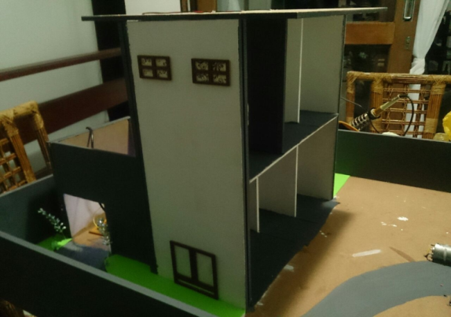
Fonte: Autores (2016).

5 RESULTADOS E DISCUSSÃO

Conforme mencionado na sub-seção 2.2, foram realizados testes quanto ao acionamento dos LEDs, motor da garagem e leitura do sensor de temperatura. Para isso, todas as PCIs produzidas foram testadas e validadas quanto ao funcionamento.
Para acionamento das luzes da residência foram utilizadas portas de I/O convencionais do microcontrolador. Algumas delas configuradas como entrada e outras como saídas. Quando pressionada a chave para acionamento de um led, o pino do microcontrolador configurado como entrada recebe um pulso, e logo em seguida aciona um pino de saída onde está conectado LED. Neste caso, o microcontrolador faz a leitura de cada cômodo, utilizando pinos diferentes e emite um sinal para acionamento de um pino correspondente. Visando o maior conforto, economia e segurança do usuário, cada vez que é acionada uma lâmpada, o usuário recebe via serial o cômodo que está aceso.
Quanto ao controle do motor que aciona o portão de entrada, este foi realizado, utilizando duas chaves que representam, por exemplo, o controle remoto que fica no carro com o motorista.
Em relação ao monitoramento da temperatura da casa, foi utilizado um sensor NTC. Esse tipo de sensor possui uma relação entre resistência e temperatura e apresenta uma boa precisão. Para calibração do sensor NTC, teve que ser feita uma relação entre resistência, medida com um multímetro e temperatura. O sinal enviado pelo sensor de temperatura para o microcontrolador foi analisado e convertido para graus Celsius. Para isso, foi preciso medir a temperatura ambiente e comparar com o resultado lido no sensor. Depois de uma regra de três simples, chegou-se ao resultado mostrado na Equação 1, que foi inserido no código implementado no microcontrolador. Considerou-se NTC como sendo o valor lido pelo sensor.

Equação 1 – Equação resultante para calculo de temperatura do sensor.
T = 87 – ( 8*NTC / 61 )
Fonte: Autores (2016).

Os valores apresentados podem ser conferidos na Figura 6, que segue:

Figura 6 – Valor do ADC na serial para temperature de 28ºC
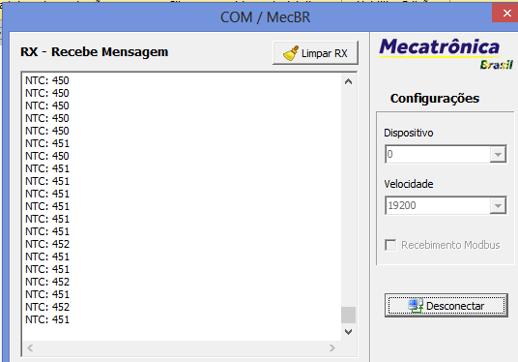
Fonte: Autores (2016).

O mesmo valor sensibilizado pelo NTC foi impresso no display, apresentando o resultado visto na Figura 7 abaixo:

Figura 7 – Valor do ADC no display para 28ºC
Fonte: Autores (2016).

6 CONCLUSÃO

Em se tratando de automação residencial, o uso do microcontrolador PIC18F4550 foi observado como ótima alternativa na relação custo-benefício. O sistema apresentou os resultados esperados, sendo eles satisfatórios quanto ao controle dos dispositivos implementados, a saber: iluminação, porta e temperatura. Controlar um sistema residencial, utilizando microcontrolador, apresentou ser uma abordagem simples e efetiva, beneficiando o usuário ao oferecer um ambiente seguro, prático e confortável.

REFERÊNCIAS

BERG INSIGHT (Sweden). Company Info. 2016. Disponível em: <http://www.berginsight.com/CompanyInfo.aspx?m_m=2&s_m=1>. Acesso em: 3 nov. 2016.

BOLZANI, C.A.M. Residências inteligentes - domótica, redes domésticas, automação residencial. São Paulo: Livraria da Física, 2004.

KOSTENKO, M.; PIOTROVSKY, L. Electrical machines, part 2, mir. Russia, 1970.

QUINDERÉ, Patrick. Casa Inteligente - um protótipo de sistema de automação residencial de baixo custo. Fortaleza: Faculdade Farias Brito, 2009.

TAKIUCHI, Marcelo; MELO, Érica; TONIDANDEL, Flávio. Domótica inteligente: automação baseada em comportamento. São Bernardo do Campo-SP: Centro Universitário da FEI, 2004.

Data do recebimento: 26 de dezembro de 2016
Data de avaliação: 21 de janeiro de 2017
Data de aceite: 04 de fevereiro de 2017

Graduando do Curso de Engenharia Mecatrônica do Centro Universitário Tiradentes – UNIT. E-mail: duancleypaul@hotmail.com
Graduando do Curso de Engenharia Mecatrônica do Centro Universitário Tiradentes – UNIT. E-mail: paulo.galvao@souunit.com.br
Graduando do Curso de Engenharia Mecatrônica do Centro Universitário Tiradentes – UNIT. E-mail: beatriz.rego@souunit.com.br
Graduando do Curso de Engenharia Mecatrônica do Centro Universitário Tiradentes – UNIT. E-mail: ivens.costa@souunit.com.br
Professor do Curso de Engenharia Mecatrônica do Centro Universitário Tiradentes – UNIT. E-mail: paulohenriq.dev@gmail.com
Professor do Curso de Engenharia Mecatrônica do Centro Universitário Tiradentes – UNIT. E-mail: eng.agnaldofilho@gmail.com

